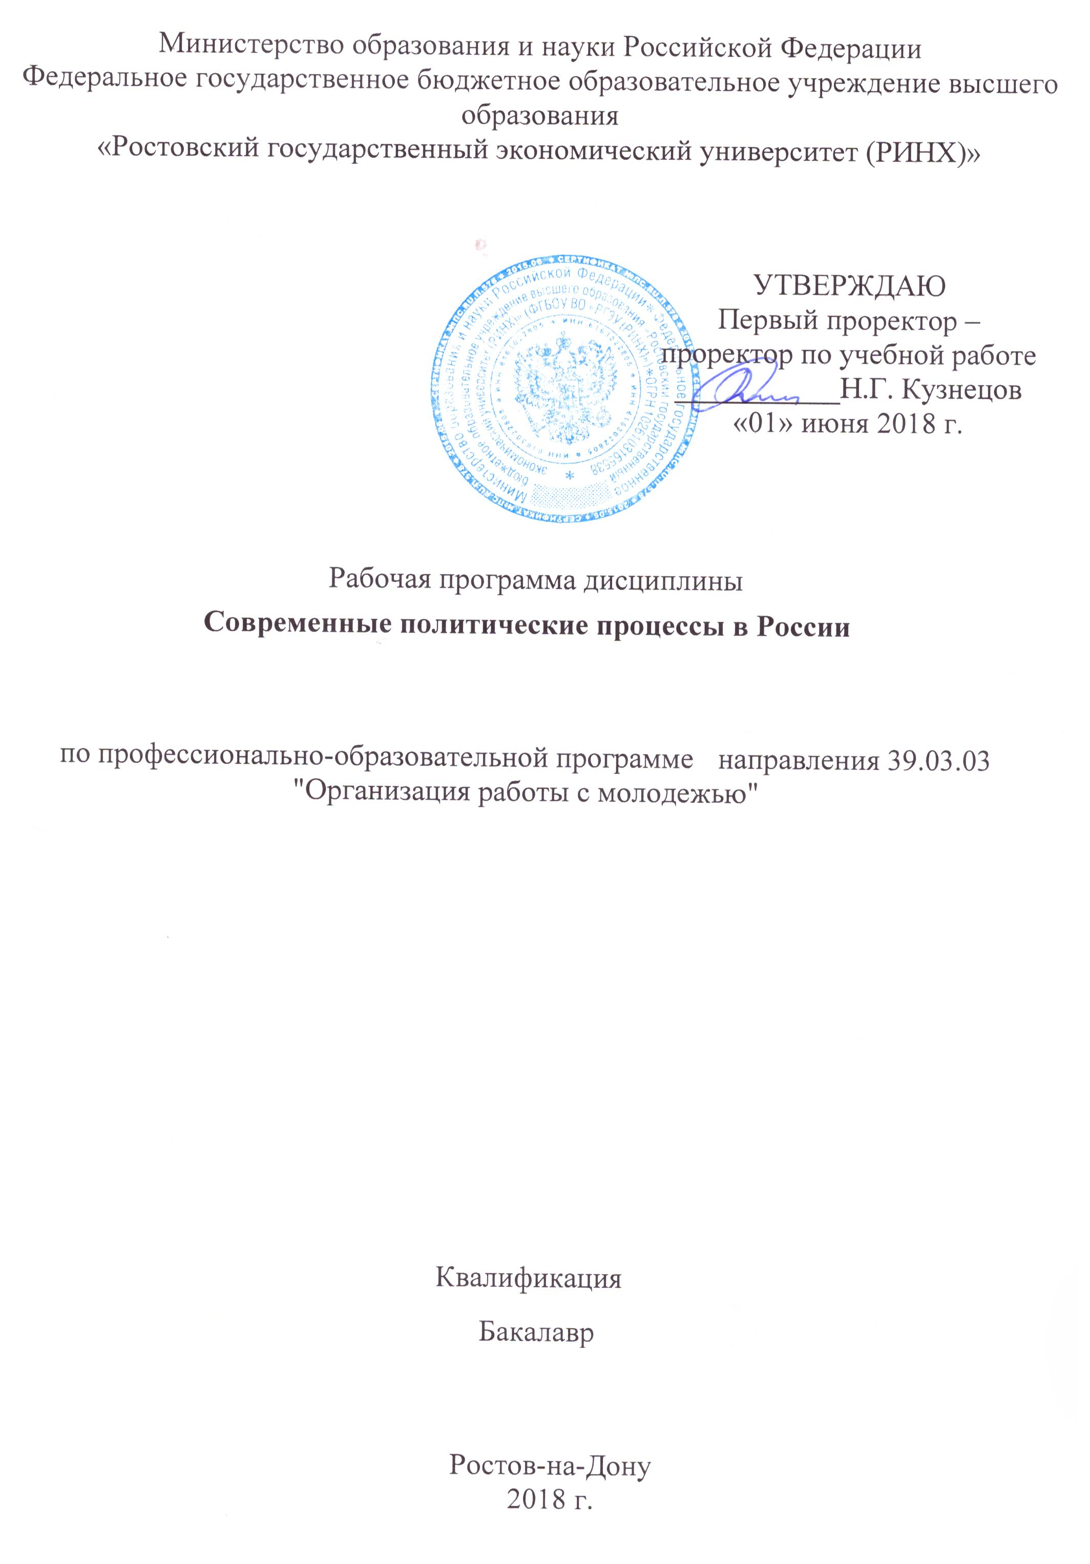

|  |  |  |  |  |  |  |  |
| --- | --- | --- | --- | --- | --- | --- | --- |
|  | |  | | |  | | |
|  |  | |  |  | |  |  | |  |  |  |  |  |

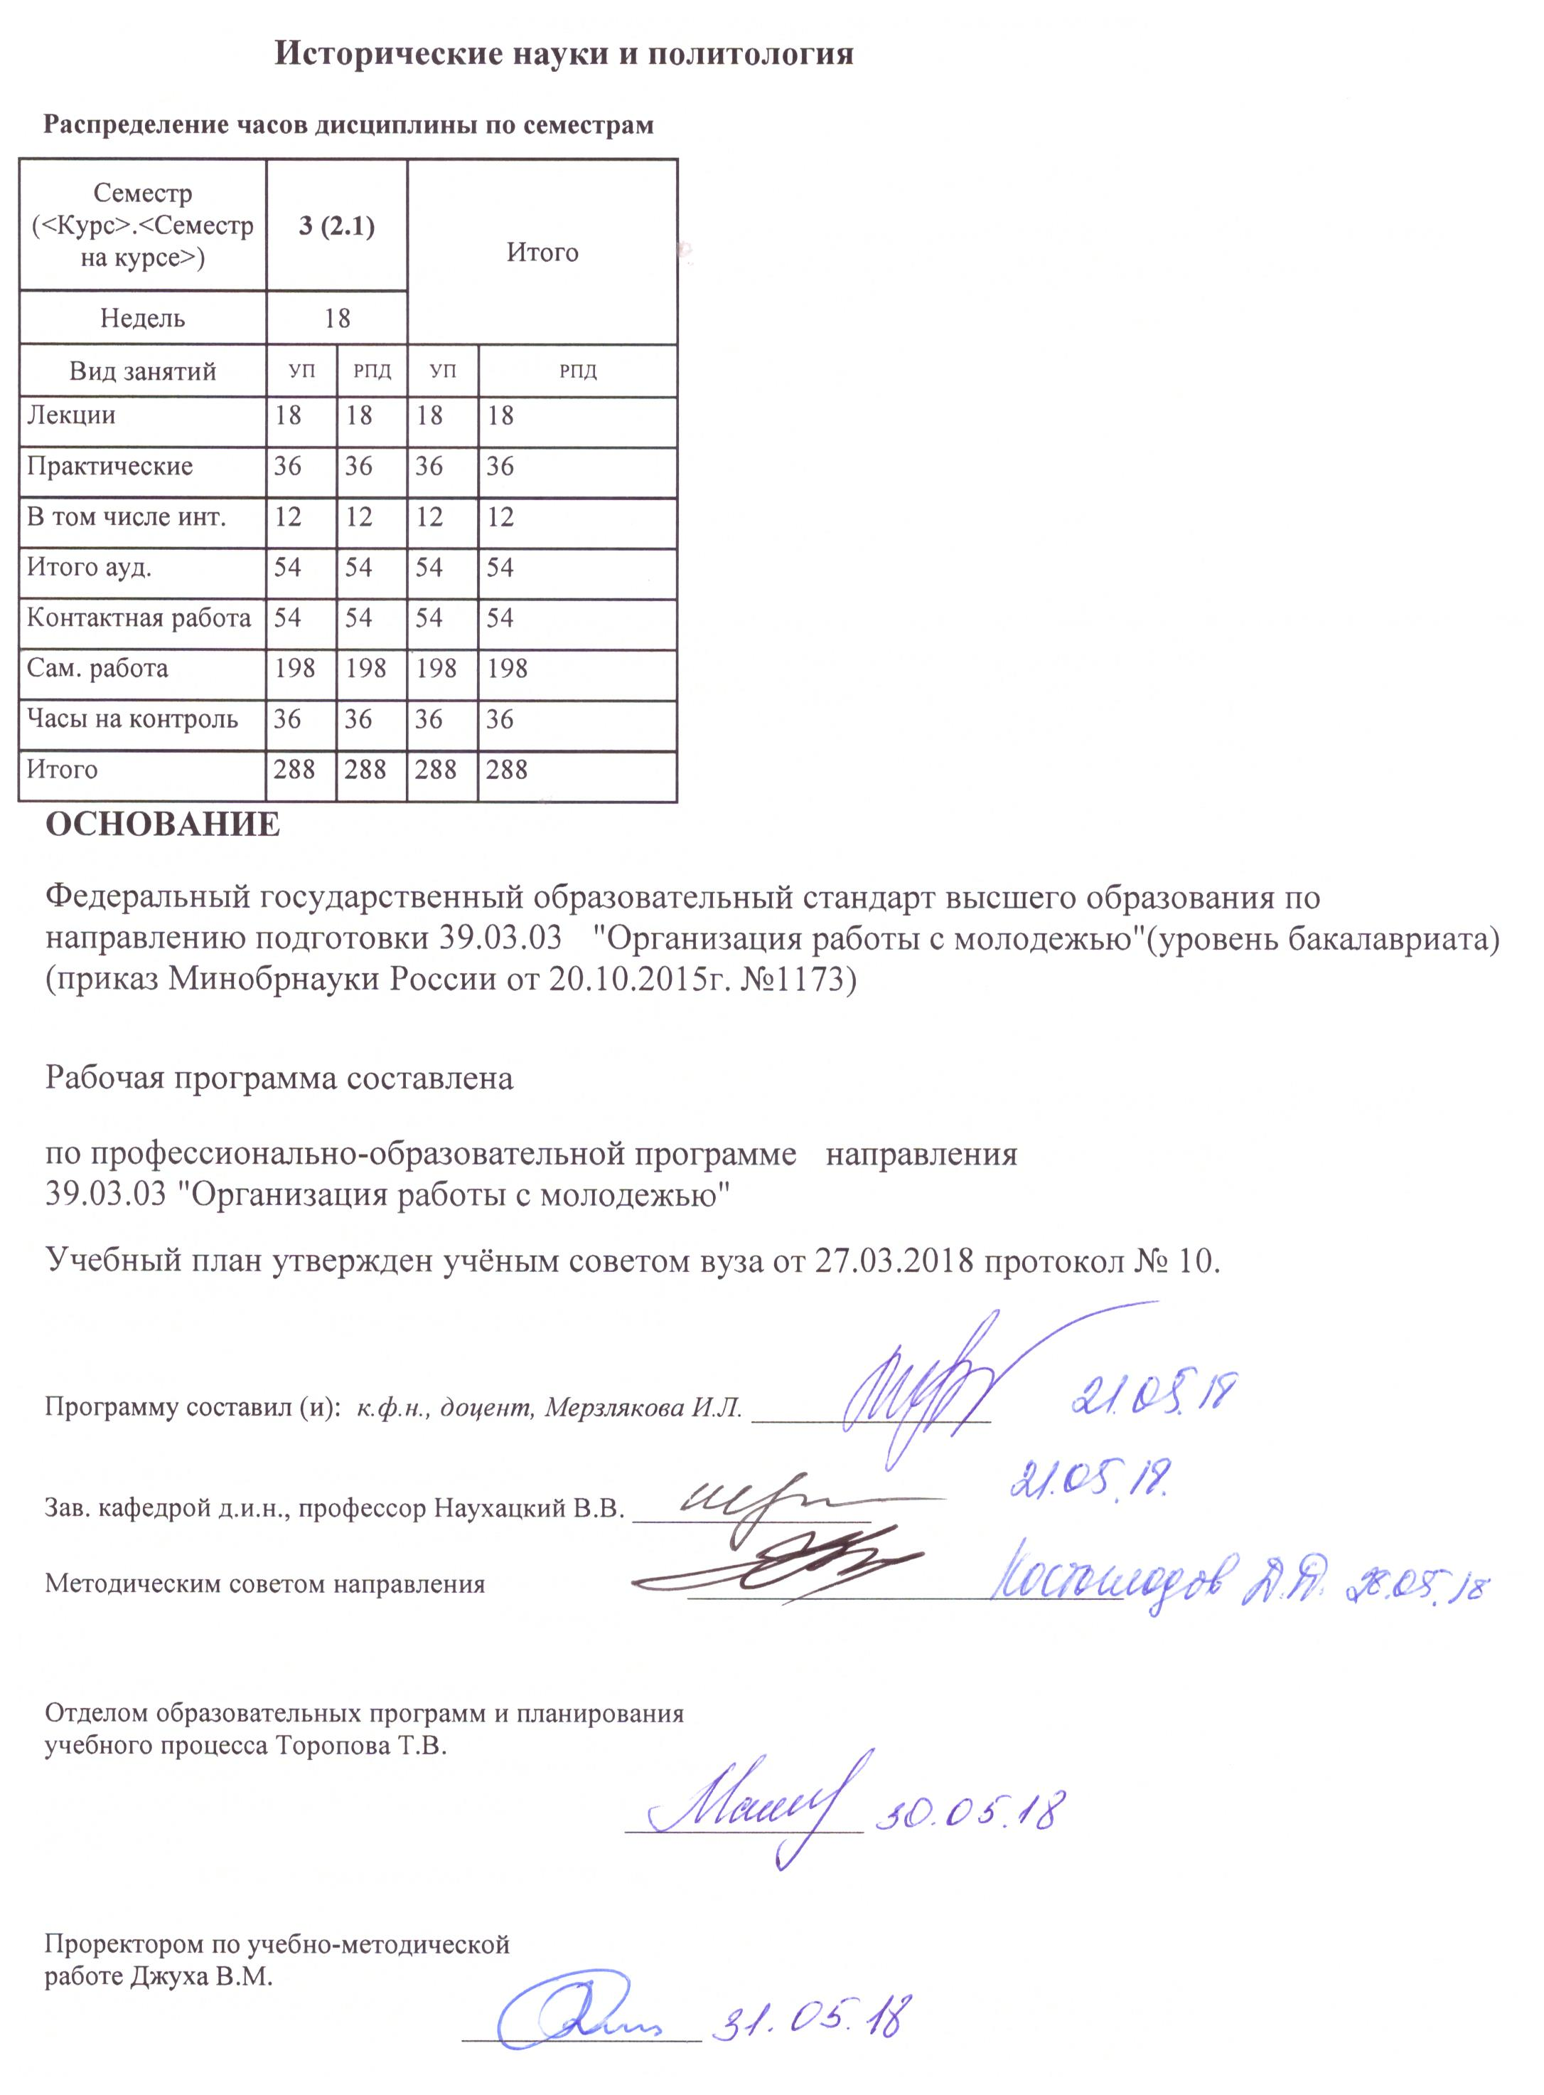

|  |  |  |  |  |  |  |  |  |  |  |  |
| --- | --- | --- | --- | --- | --- | --- | --- | --- | --- | --- | --- |
|  |  |  |  |  |  |  |  |  |  |  | стр. 3 |
|  |  |  |  |  |  |  |  |  |  |  |  |
|  | | | | | | | | | | | |
|  |  |  |  |  |  |  |  |  |  |  |  |
|  | | | | | | | | | | | |
|  |  |  |  |  |  |  |  |  |  |  |  |
|  |  |  |  |  |  | **Визирование РПД для исполнения в очередном учебном году** | | | |  |  |
|  |  |  |  |  |  |  |  |  |  |  |  |
|  | Отдел образовательных программ и планирования учебного процесса Торопова Т.В. | | | | | | |  |  |  |  |
|  |  | | | | *_________________* | | | | | | |
|  |  | | | Рабочая программа пересмотрена, обсуждена и одобрена для  исполнения в 2019-2020 учебном году на заседании | | | |
|  | кафедры | | | | | | | |  | | |
|  |
|  |  | **Исторические науки и политология** | | | | | | | | | |
|  |  | | | | | | |  |  |  |
|  |  |  |  |  |  |  |  |  |  |  |  |
|  | Зав. кафедрой д.и.н., профессор Наухацкий В.В. _________________ | | | | | | | | | | |
|  | Программу составил (и): | | *к.ф.н., доцент, Мерзлякова И.Л. _________________* | | | | | | | | |
|  |
|  |  |  |  |  |  |  |  |  |  |  |  |
|  | | | | | | | | | | | |
|  |  |  |  |  |  |  |  |  |  |  |  |
|  | | | | | | | | | | | |
|  |  |  |  |  |  |  |  |  |  |  |  |
|  |  |  |  |  |  | **Визирование РПД для исполнения в очередном учебном году** | | | |  |  |
|  |  |  |  |  |  |  |  |  |  |  |  |
|  | Отдел образовательных программ и планирования учебного процесса Торопова Т.В. | | | | | | |  |  |  |  |
|  | Рабочая программа пересмотрена, обсуждена и одобрена для  исполнения в 2020-2021 учебном году на заседании | | | | | | | | | | |
|  | кафедры | | | | | | | |  | | |
|  |  | **Исторические науки и политология** | | | | | | | | | |
|  |  | | | | | | |  |  |  |
|  | Зав. кафедрой д.и.н., профессор Наухацкий В.В. _________________ | | | | | | | | | | |
|  | Программу составил (и): | | | *к.ф.н., доцент, Мерзлякова И.Л. _________________* | | | | | | | |
|  |  |  |  |  |  |  |  |  |  |  |  |
|  | | | | | | | | | | | |
|  |  |  |  |  |  |  |  |  |  |  |  |
|  | | | | | | | | | | | |
|  |  |  |  |  |  |  |  |  |  |  |  |
|  |  |  |  |  |  | **Визирование РПД для исполнения в очередном учебном году** | | | |  |  |
|  | Отдел образовательных программ и планирования учебного процесса Торопова Т.В. | | | | | | |  |  |  |  |
|  | Рабочая программа пересмотрена, обсуждена и одобрена для  исполнения в 2021-2022 учебном году на заседании | | | | | | | | | | |
|  | кафедры | | | | | | | |  | | |
|  |  | **Исторические науки и политология** | | | | | | | | | |
|  |  | | | | | | |  |  |  |
|  | Зав. кафедрой д.и.н., профессор Наухацкий В.В. _________________ | | | | | | | | | | |
|  | Программу составил (и): | | | *к.ф.н., доцент, Мерзлякова И.Л. _________________* | | | | | | | |
|  |  |  |  |  |  |  |  |  |  |  |  |
|  | | | | | | | | | | | |
|  |  |  |  |  |  |  |  |  |  |  |  |
|  | | | | | | | | | | | |
|  |  |  |  |  |  |  |  |  |  |  |  |
|  |  |  |  |  |  | **Визирование РПД для исполнения в очередном учебном году** | | | |  |  |
|  | Отдел образовательных программ и планирования учебного процесса Торопова Т.В. | | | | | | |  |  |  |  |
|  | Рабочая программа пересмотрена, обсуждена и одобрена для  исполнения в 2022-2023 учебном году на заседании | | | | | | | | | | |
|  | кафедры | | | | | | | |  | | |
|  |  | **Исторические науки и политология** | | | | | | | | | |
|  |  | | | | | | |  |  |  |
|  |  |  |  |  |  |  |  |  |  |  |  |
|  | Зав. кафедрой д.и.н., профессор Наухацкий В.В. _________________ | | | | | | | | | | |
|  | Программу составил (и): | | | *к.ф.н., доцент, Мерзлякова И.Л. _________________* | | | | | | | |
|  |  | | | | | | | | | | |

|  |  |  |  |  |  |  |  |  |  |  |  |  |
| --- | --- | --- | --- | --- | --- | --- | --- | --- | --- | --- | --- | --- |
| УП: 39.03.03_1.plx | | | | | |  |  |  |  |  |  | стр. 4 |
| **1. ЦЕЛИ ОСВОЕНИЯ ДИСЦИПЛИНЫ** | | | | | | | | | | | | |
| 1.1 | | Цели освоения дисциплины: формирование у будущих специалистов научного представления о политической власти понимание социально-политических проблем, источников их возникновения и возможных путей решения; формирование у студентов системы знаний об эффективных способах взаимодействия с политической властью; целостного представления о политической власти; содействовать политической социализации студентов. | | | | | | | | | | |
| 1.2 | | Задачи: изучение базовых категорий политологии; политических концепций; определение основных субъектов политической власти; принципов разделения властей; научить оценивать эффективность и легитимность власти; научить студентов самостоятельно и систематически совершенствовать систему политических знаний. | | | | | | | | | | |
|  |  |  |  |  |  |  |  |  |  |  |  |  |
| **2. МЕСТО ДИСЦИПЛИНЫ В СТРУКТУРЕ ОБРАЗОВАТЕЛЬНОЙ ПРОГРАММЫ** | | | | | | | | | | | | |
| Цикл (раздел) ООП: | | | | Б1.Б | | | | | | | | |
| **2.1** | | **Требования к предварительной подготовке обучающегося:** | | | | | | | | | | |
| 2.1.1 | | Для успешного освоения дисциплины студент должен иметь подготовку по история | | | | | | | | | | |
| 2.1.2 | | История | | | | | | | | | | |
| 2.1.3 | | История мировой литературы и искусства | | | | | | | | | | |
| **2.2** | | **Дисциплины и практики, для которых освоение данной дисциплины (модуля) необходимо как предшествующее:** | | | | | | | | | | |
| 2.2.1 | | Правоведение и правовые основы профессиональной деятельности | | | | | | | | | | |
|  |  |  |  |  |  |  |  |  |  |  |  |  |
| **3. ТРЕБОВАНИЯ К РЕЗУЛЬТАТАМ ОСВОЕНИЯ ДИСЦИПЛИНЫ** | | | | | | | | | | | | |
| **ОК-2: способностью анализировать основные этапы и закономерности исторического развития общества для формирования гражданской позиции** | | | | | | | | | | | | |
| **Знать:** | | | | | | | | | | | | |
|  | термины и понятия дисциплины, научно-исследовательскую литературу и источники по темам дисциплины, специфику основных этапов и закономерности исторического развития общества для формирования гражданской позиции. | | | | | | | | | | | |
| **Уметь:** | | | | | | | | | | | | |
|  | самостоятельно определять необходимые информационные ресурсы для рассмотрения исторических этапов развития общества и выявления способов формирования гражданской позиции. | | | | | | | | | | | |
| **Владеть:** | | | | | | | | | | | | |
|  | основными способами и методами определения и анализа источников и научно-исследовательской литературы для выявления специфики основных этапов и закономерностей исторического развития общества. | | | | | | | | | | | |
| **ПК-1: способностью осуществлять сбор и систематизацию научной информации по молодежной проблематике** | | | | | | | | | | | | |
| **Знать:** | | | | | | | | | | | | |
|  | основные термины и понятия, раскрывающие специфику изучения молодежной проблематики, основные способы сбора и систематизации научной информации по молодежной проблематике. | | | | | | | | | | | |
| **Уметь:** | | | | | | | | | | | | |
|  | осуществлять сбор и систематизацию научной информации по молодежной пробоематике | | | | | | | | | | | |
|  |  |  |  |  |  |  |  |  |  |  |  |  |
| **Владеть:** | | | | | | | | | | | | |
|  | методами сбора, анализа и систематизации научной информации по молодежной проблематике. | | | | | | | | | | | |
|  |  |  |  |  |  |  |  |  |  |  |  |  |
| **ПК-26: готовностью использовать социальные технологии в выявлении проблем в политических и общественных движениях молодежи** | | | | | | | | | | | | |
| **Знать:** | | | | | | | | | | | | |
|  | основные политические и общественные движения молодежи, действующие на федеральном и региональном уровне, социальные технологии выявления проблем современной молодежи. | | | | | | | | | | | |
| **Уметь:** | | | | | | | | | | | | |
|  | определять с помощью социальных технологий осуществлять сбор и анализ информации о деятельности молодежных политических и общественных движений молодежи, действующих в РФ, выявлять социальные технологии, используемые в деятельности молодежных организаций. | | | | | | | | | | | |
| **Владеть:** | | | | | | | | | | | | |
|  | социальными технологиями, методами сбора и систематизации информации о деятельности молодежных политических и общественных движений. | | | | | | | | | | | |
|  |  |  |  |  |  |  |  |  |  |  |  |  |
| **4. СТРУКТУРА И СОДЕРЖАНИЕ ДИСЦИПЛИНЫ (МОДУЛЯ)** | | | | | | | | | | | | |
| **Код занятия** | | | **Наименование разделов и тем /вид занятия/** | | **Семестр / Курс** | | **Часов** | **Компетен-**  **ции** | **Литература** | **Интре ракт.** | **Примечание** | |

|  |  |  |  |  |  |  |  |  |  |
| --- | --- | --- | --- | --- | --- | --- | --- | --- | --- |
| УП: 39.03.03_1.plx | | |  |  |  |  |  |  | стр. 5 |
|  | **Раздел 1. Модуль 1 «Теоретические вопросы изучения дисциплины»** |  | |  |  |  |  |  | |
| 1.1 | "Современные политические процессы: содержание понятия"Понятие «политический процесс». Процессы, изменения, развития, реформы, революции.  Прогресс и регресс. Формы развития. Цикл. Линейное развитие. Перерыв в  постепенности. /Лек/ | 3 | | 2 | ОК-2 ПК-1 ПК-26 | Л1.3 Л1.4 Л2.2  Э1 Э2 Э3 | 0 |  | |
| 1.2 | "Современные политические процессы: содержание понятия"Понятие «политический процесс». Процессы, изменения, развития, реформы, революции.  Прогресс и регресс. Формы развития. Цикл. Линейное развитие. Перерыв в  постепенности. /Пр/ | 3 | | 4 | ОК-2 ПК-1 ПК-26 | Л1.1 Л1.3 Л1.4 Л2.1 | 2 |  | |
| 1.3 | Темы рефератов 1. Выявить степень изученности проблемы в современной отечественной  политической науке.  2. Сделайте обзор учебников по данной проблематике.  3. Определить разницу подходов в анализе политического процесса. /Ср/ | 3 | | 20 | ОК-2 ПК-1 ПК-26 | Л1.2 Л1.3 | 0 |  | |
| 1.4 | Методологическая база изучения российских политических процессов:  классические и современные теории.  Социальные теории – основа изучения политической динамики. Теории развития. О.Конт  социальная статика и социальная динамика. Теория системных обществ Т.Парсонса.  Структурно-функциональные концепции развития. Концепция социокультурной  динамики П.Сорокина. /Лек/ | 3 | | 2 | ОК-2 ПК-1 ПК-26 | Л1.3 Л1.4 Л2.2  Э1 Э2 Э3 | 2 |  | |
| 1.5 | Методологическая база изучения российских политических процессов:  классические и современные теории.  Социальные теории – основа изучения политической динамики. Теории развития. О.Конт  социальная статика и социальная динамика. Теория системных обществ Т.Парсонса.  Структурно-функциональные концепции развития. Концепция социокультурной  динамики П.Сорокина. /Пр/ | 3 | | 4 | ОК-2 ПК-1 ПК-26 | Л1.1 Л1.3 Л1.4 Л2.1 | 0 |  | |
| 1.6 | Темы рефератов 1. В чем суть ситуативного подхода (по работе О.Н. Смолина «Политический процесс  в современной России»).  2. Дайте характеристику существующих подходов к анализу российских  политических процессов. /Ср/ | 3 | | 20 | ОК-2 ПК-1 ПК-26 | Л1.2 | 0 |  | |

|  |  |  |  |  |  |  |  |  |  |
| --- | --- | --- | --- | --- | --- | --- | --- | --- | --- |
| УП: 39.03.03_1.plx | | |  |  |  |  |  |  | стр. 6 |
| 1.7 | Основные подходы исследования политических процессов  Теории Данилевского и Шпенглера. Деятельностный подход Э.Гидденса. Политические  процессы в концепциях К.Дойча и Д.Истона. Институционализм и неоинституционализм. /Лек/ | 3 | | 2 | ОК-2 ПК-1 ПК-26 | Л2.2  Э1 Э2 Э3 | 2 |  | |
| 1.8 | Основные подходы исследования политических процессов  Теории Данилевского и Шпенглера. Деятельностный подход Э.Гидденса. Политические  процессы в концепциях К.Дойча и Д.Истона. Институционализм и неоинституционализм. /Пр/ | 3 | | 4 | ОК-2 ПК-1 ПК-26 | Л1.1 Л2.1 | 2 |  | |
| 1.9 | Темы рефератов 1.Политические процессы в концепциях К.Дойча и Д.Истона. 2.Институционализм и неоинституционализм. /Ср/ | 3 | | 20 | ОК-2 ПК-1 ПК-26 | Л1.2 | 0 |  | |
|  | **Раздел 2. Модуль 2 «Современные политические системы»** |  | |  |  |  |  |  | |
| 2.1 | Концепции демократизации транзитных обществ  Теория модернизации. Классические и современные концепции демократии. Проблемы  становления демократического политического режима. Особенности российской  демократизации и модернизации. /Лек/ | 3 | | 2 | ОК-2 ПК-1 ПК-26 | Л2.2  Э1 Э2 Э3 | 2 |  | |
| 2.2 | Концепции демократизации транзитных обществ  Теория модернизации. Классические и современные концепции демократии. Проблемы  становления демократического политического режима. Особенности российской  демократизации и модернизации. /Пр/ | 3 | | 4 | ОК-2 ПК-1 ПК-26 | Л1.1 Л2.1 | 2 |  | |
| 2.3 | Темы рефератов 1.Классические и современные концепции демократии. 2.Проблемы  становления демократического политического режима. 3.Особенности российской демократизации и модернизации. /Ср/ | 3 | | 20 | ОК-2 ПК-1 ПК-26 | Л1.2 | 0 |  | |
| 2.4 | Постмодернизм о политических процессах  Концепции постмодерна. Современная политическая динамика и постмодернизм. Роль  политики в обществе постмодерна. Ж.Бодрийар о современном политическом процессе в  работе «Прозрачность зла». /Лек/ | 3 | | 2 | ПК-1 ПК-26 | Л2.2  Э1 Э2 Э3 | 0 |  | |

|  |  |  |  |  |  |  |  |  |  |
| --- | --- | --- | --- | --- | --- | --- | --- | --- | --- |
| УП: 39.03.03_1.plx | | |  |  |  |  |  |  | стр. 7 |
| 2.5 | Постмодернизм о политических процессах  Концепции постмодерна. Современная политическая динамика и постмодернизм. Роль  политики в обществе постмодерна. Ж.Бодрийар о современном политическом процессе в  работе «Прозрачность зла». /Пр/ | 3 | | 4 | ОК-2 ПК-1 ПК-26 | Л1.1 Л2.1 | 0 |  | |
| 2.6 | Темы эссе 1.Постмодернизм о политических процессах  Концепции постмодерна. 2.Современная политическая динамика и постмодернизм. /Ср/ | 3 | | 30 | ОК-2 ПК-1 ПК-26 | Л1.2 | 0 |  | |
| 2.7 | Современные методы исследования власти  Алгоритм власти. Власть как отношения. Релятивистские концепции власти. Власть в  группе Концепция Х.Арендт. Роулз о власти. Властные технологии как способ  легитимизации власти. /Лек/ | 3 | | 2 | ОК-2 ПК-1 ПК-26 | Л1.3 Л1.4 Л2.2  Э1 Э2 Э3 | 0 |  | |
| 2.8 | Современные методы исследования власти  Алгоритм власти. Власть как отношения. Релятивистские концепции власти. Власть в  группе Концепция Х.Арендт. Роулз о власти. Властные технологии как способ  легитимизации власти. /Пр/ | 3 | | 4 | ОК-2 ПК-1 ПК-26 | Л1.1 Л1.3 Л1.4 Л2.1 | 0 |  | |
| 2.9 | Темы эссе 1.Современные методы исследования власти  Алгоритм власти. 2.Власть как отношения. Релятивистские концепции власти.  /Ср/ | 3 | | 24 | ОК-2 ПК-1 ПК-26 | Л1.2 Л1.3 Л1.4 | 0 |  | |
| 2.10 | Современные исследования политических институтов  Понятие «политический институт». Роль институтов в политическом процессе. Механизм  политических процессов и их институциоанализация в периоды трансформаций.  Концепция институционализма Нордта. Неинституциональные практики. /Лек/ | 3 | | 2 | ПК-1 ПК-26 | Л1.3 Л1.4 Л2.2  Э1 Э2 Э3 | 0 |  | |
| 2.11 | Современные исследования политических институтов  Понятие «политический институт». Роль институтов в политическом процессе. Механизм  политических процессов и их институциоанализация в периоды трансформаций.  Концепция институционализма Нордта. Неинституциональные практики. /Пр/ | 3 | | 4 | ОК-2 ПК-1 ПК-26 | Л1.1 Л1.3 Л1.4 Л2.1 | 0 |  | |
| 2.12 | Темы рефератов 1.Роль институтов в политическом процессе. Механизм  2.Неинституциональные практики. /Ср/ | 3 | | 14 | ОК-2 ПК-1 ПК-26 | Л1.2 Л1.3 Л1.4 | 0 |  | |

|  |  |  |  |  |  |  |  |  |  |
| --- | --- | --- | --- | --- | --- | --- | --- | --- | --- |
| УП: 39.03.03_1.plx | | |  |  |  |  |  |  | стр. 8 |
| 2.13 | Основные подходы к изучению государства в переходных обществах  Государство как основной институт политической системы. Представления о государстве  в различных политических системах. Органическая теория государства. Государство как  страна, династия, наследство, федеральная власть. Ассоциации в государстве. Роль  государства в либеральной и марксисткой теориях. Будущее государства. Процесс  укрепления и отмирания государства. Государство и общественные организации  (ассоциации – М.Вебер). Государство общественного договора. Социалистическое  государство. /Лек/ | 3 | | 2 | ОК-2 ПК-1 ПК-26 | Л1.3 Л1.4 Л2.2  Э1 Э2 Э3 | 0 |  | |
| 2.14 | Основные подходы к изучению государства в переходных обществах  Государство как основной институт политической системы. Представления о государстве  в различных политических системах. Органическая теория государства. Государство как  страна, династия, наследство, федеральная власть. Ассоциации в государстве. Роль  государства в либеральной и марксисткой теориях. Будущее государства. Процесс  укрепления и отмирания государства. Государство и общественные организации  (ассоциации – М.Вебер). Государство общественного договора. Социалистическое  государство. /Пр/ | 3 | | 4 | ОК-2 ПК-1 ПК-26 | Л1.1 Л2.1 | 0 |  | |
| 2.15 | Темы эссе 1.Государство как страна, династия, наследство, федеральная власть.  2.Роль государства. /Ср/ | 3 | | 20 | ОК-2 ПК-1 ПК-26 | Л1.2 | 0 |  | |
| 2.16 | Анализ многопартийности в переходных обществах  Классические и современные теории партийного строительства. Понятие»политическая  партия». Партии и партийные системы. Признаки партии. Партии власти и их роль в в  современных политических системах. М.Острогорский о партиях. Б.Чичерин о партийных  системах. Российская многопартийность и ее особенности. Закон о партиях. Тип  многопартийности в России. /Лек/ | 3 | | 2 | ОК-2 ПК-1 ПК-26 | Л2.2  Э1 Э2 Э3 | 0 |  | |

|  |  |  |  |  |  |  |  |  |  |
| --- | --- | --- | --- | --- | --- | --- | --- | --- | --- |
| УП: 39.03.03_1.plx | | |  |  |  |  |  |  | стр. 9 |
| 2.17 | Анализ многопартийности в переходных обществах  Классические и современные теории партийного строительства. Понятие»политическая  партия». Партии и партийные системы. Признаки партии. Партии власти и их роль в в  современных политических системах. М.Острогорский о партиях. Б.Чичерин о партийных  системах. Российская многопартийность и ее особенности. Закон о партиях. Тип  многопартийности в России. /Пр/ | 3 | | 4 | ОК-2 ПК-1 ПК-26 | Л1.1 Л2.1 | 0 |  | |
| 2.18 | Темы рефератов 1.Анализ многопартийности в переходных обществах  Классические и современные теории партийного строительства. 2.Понятие»политическая  партия». 3.Партии и партийные системы. 4.Признаки партии.  /Ср/ | 3 | | 30 | ОК-2 ПК-1 ПК-26 | Л1.2 | 0 |  | |
| 2.19 | /Экзамен/ | 3 | | 36 | ОК-2 ПК-1 ПК-26 | Л1.1 Л1.2 Л2.1 Л2.2  Э1 Э2 Э3 | 0 |  | |
|  |  |  |  |  |  |  |  |  |  |
| **5. ФОНД ОЦЕНОЧНЫХ СРЕДСТВ** | | | | | | | | | |
| **5.1. Фонд оценочных средств для проведения промежуточной аттестации** | | | | | | | | | |
| Вопросы к экзамену  1. Современный российский политический процесс: основные направления анализа  2. Проблемное поле анализа современной политической динамики  3. Классические и современные теории политических процессов  4. Факторы и ресурсы анализа политических процессов  5. Сущность политики в обществах переходного типа  6. Развитие и изменение как способы бытия политики  7. Стабильность как консервативная сторона политики  8. Российские реформы: эволюция, революция или контрреволюция  9. Российское государство и гражданское общество как объекты политологического  анализа.  10. Современные концепции общественно-политической активности в России.  11. Российская политическая наука о формировании российской политической элиты  12. Российская конфликтология о роли политических конфликтов в российских  политических процессах.  13. Российские ученые о перспективах политических изменений в России.  14. Современные политические процессы как научно-исследовательское направление.  15. Основные понятия дисциплины и методы исследования современных политических процессов в России.  16. Специфика современных политических процессов в России.  17. Факторы, влияющие на современные политические процессы в России.  18. Современные тенденции развития политических процессов в России.  20. Глобализация как фактор развития современных политических процессов в России.  21. Информационное общество и его влияние на современные политические процессы в России.  22. Современные информационно-коммуникационные технологии формирования и развития политических процессов в России.  23. Имиджевые коммуникации в современных политических процессах в России.  24. Социальные коммуникации в политическом процессе современной России. | | | | | | | | | |
| **5.2. Фонд оценочных средств для проведения текущего контроля** | | | | | | | | | |
| Структура и содержание фонда оценочных средств представлены в Приложении 1 к рабочей программе дисциплины | | | | | | | | | |
|  |  |  |  |  |  |  |  |  |  |
| **6. УЧЕБНО-МЕТОДИЧЕСКОЕ И ИНФОРМАЦИОННОЕ ОБЕСПЕЧЕНИЕ ДИСЦИПЛИНЫ (МОДУЛЯ)** | | | | | | | | | |
| **6.1. Рекомендуемая литература** | | | | | | | | | |
| **6.1.1. Основная литература** | | | | | | | | | |

|  |  |  |  |  |  |  |
| --- | --- | --- | --- | --- | --- | --- |
| УП: 39.03.03_1.plx | | | |  |  | стр. 10 |
|  | Авторы, составители | | Заглавие | | Издательство, год | Колич-во |
| Л1.1 | Денисенко И. Ф. | | История политических учений: учеб. пособие для студентов вузов и фак. гуманитар. и социально-экон. профиля | | Ростов н/Д: Феникс, 2015 | 30 |
| Л1.2 | Мачин И. Ф. | | История политических и правовых учений: учеб. пособие для студентов высш. учеб. заведений, обучающихся по юрид. напр. и спец. | | М.: Юрайт, 2016 | 30 |
| Л1.3 | Зеленков М. Ю. | | Зеленков, М.Ю. Политология : учебник / М.Ю. Зеленков. - Москва : Издательско-торговая корпорация «Дашков и К°», 2017. - 340 с. - (Учебные издания для бакалавров). - Библиогр. в кн. - ISBN 978-5-394-01917-3 ; То же [Электронный ресурс]. - URL: http://biblioclub.ru/index.php?page=book&id=450794 (09.07.2018). | | Москва: Издательско- торговая корпорация «Дашков и К°», 2017 | http://biblioclub.ru/ - неограниченный доступ для зарегистрированных пользователей |
| Л1.4 | Капицын В. М., Мокшин В. К., Новгородцева С. Г. | | Политология : учебное пособие / под ред. В.М. Капицына, В.К. Мокшина, С.Г. Новгородцевой ; Министерство образования и науки Российской Федерации и др. - Москва : Издательско-торговая корпорация «Дашков и К°», 2017. - 596 с. : ил. - Библиогр.: с. 593. - ISBN 978-5-394-01100-9 ; То же [Электронный ресурс]. - URL: http://biblioclub.ru/index.php?page=book&id=454097 (09.07.2018). | | Москва: Издательско- торговая корпорация «Дашков и К°», 2017 | http://biblioclub.ru/ - неограниченный доступ для зарегистрированных пользователей |
| **6.1.2. Дополнительная литература** | | | | | | |
|  | Авторы, составители | | Заглавие | | Издательство, год | Колич-во |
| Л2.1 | Самыгин П. С. | | История политических и правовых учений | | Ростов н/Д: Феникс, 2016 | 70 |
| Л2.2 | Мухаев Р. Т. | | Политология: учеб. для вузов | | М.: ЮНИТИ- ДАНА, 2008 | 96 |
| **6.2. Перечень ресурсов информационно-телекоммуникационной сети "Интернет"** | | | | | | |
| Э1 | Агентство политических новостей (АПН) – www.apn.ru | | | | | |
| Э2 | Центр социально-консервативной политики – http://www.cscp.ru/ | | | | | |
| Э3 | Центр проблемного анализа и государственно-управленческого проектирования – http://www.rusrand.ru/ | | | | | |
| **6.3. Перечень программного обеспечения** | | | | | | |
| 6.3.1 | | Microsoft Office | | | | |
| **6.4 Перечень информационных справочных систем** | | | | | | |
| 6.4.1 | | Консультант + | | | | |
|  |  |  |  |  |  |  |
| **7. МАТЕРИАЛЬНО-ТЕХНИЧЕСКОЕ ОБЕСПЕЧЕНИЕ ДИСЦИПЛИНЫ (МОДУЛЯ)** | | | | | | |
| 7.1 | | Помещения для проведения всех видов работ, предусмотренных учебным планом, укомплектованы необходимой специализированной учебной мебелью и техническими средствами обучения. Для проведения лекционных занятий используется демонстрационное оборудование. | | | | |
|  |  |  |  |  |  |  |
| **8. МЕТОДИЧЕСТКИЕ УКАЗАНИЯ ДЛЯ ОБУЧАЮЩИХСЯ ПО ОСВОЕНИЮ ДИСЦИПЛИНЫ (МОДУЛЯ)** | | | | | | |
| Методические указания по освоению дисциплины представлены в Приложении 2 к рабочей программе дисциплины. | | | | | | |

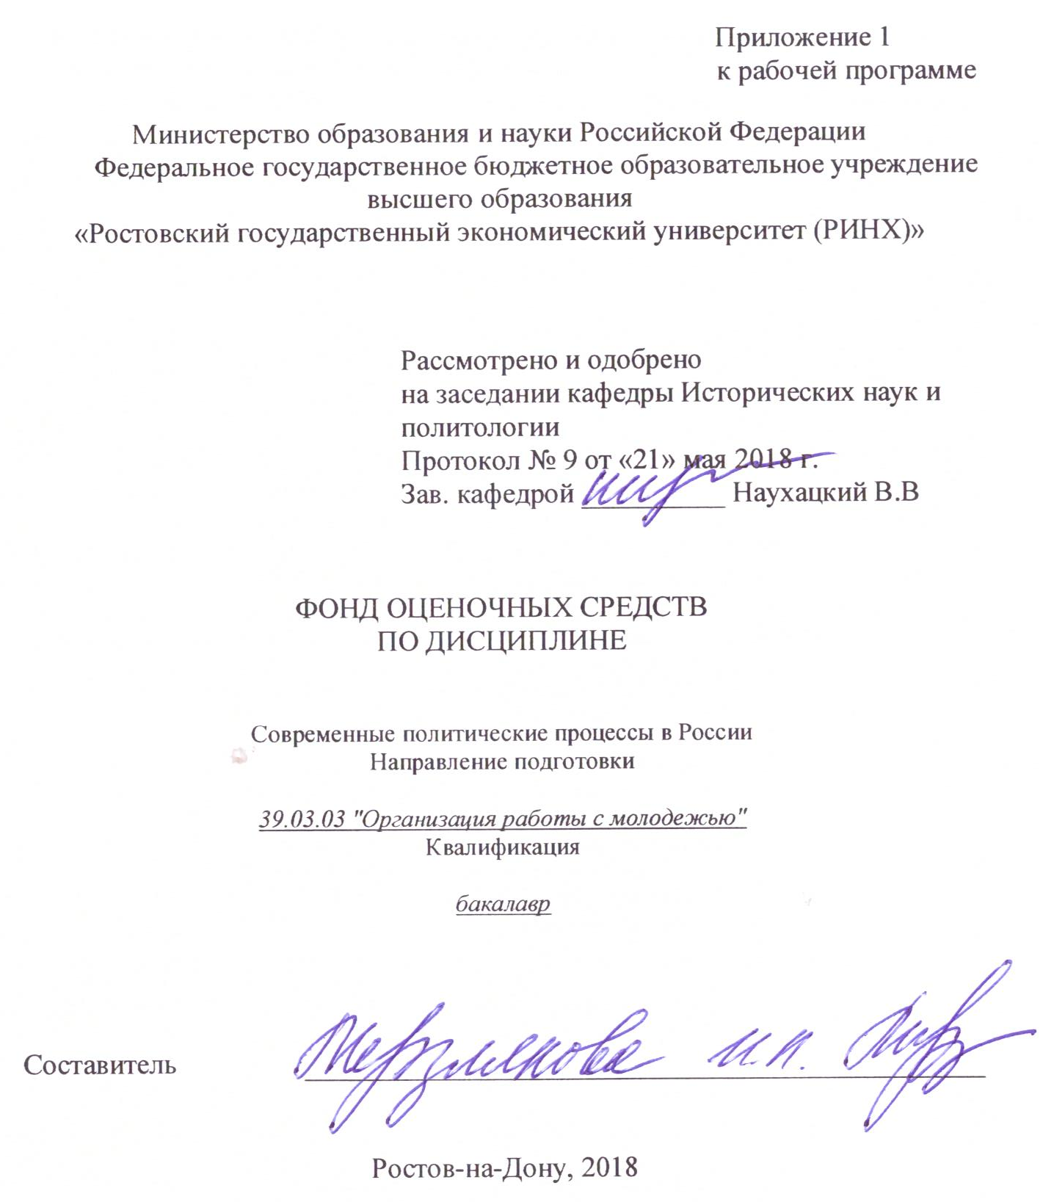

Оглавление

1 Перечень компетенций с указанием этапов их формирования в процессе освоения образовательной программы 3

2 Описание показателей и критериев оценивания компетенций на различных этапах их формирования, описание шкал оценивания 3

3 Типовые контрольные задания или иные материалы, необходимые для оценки знаний, умений, навыков и (или) опыта деятельности, характеризующих этапы формирования компетенций в процессе освоения образовательной программы 6

4 Методические материалы, определяющие процедуры оценивания знаний, умений, навыков и (или) опыта деятельности, характеризующих этапы формирования компетенций 10

1 Перечень компетенций с указанием этапов их формирования в процессе освоения образовательной программы

1. Перечень компетенций с указанием этапов их формирования представлен в п. 3. «Требования к результатам освоения дисциплины» рабочей программы дисциплины».

2 Описание показателей и критериев оценивания компетенций на различных этапах их формирования, описание шкал оценивания

2.1 Показатели и критерии оценивания компетенций:

|  |  |  |  |
| --- | --- | --- | --- |
| ЗУН, составляющие компетенцию | Показатели оценивания | Критерии оценивания | Средства оценивания |
| ОК-2: способностью анализировать основные этапы и закономерности исторического развития общества для формирования гражданской позиции | | | |
| Знать: термины и понятия дисциплины, научно-исследовательскую литературу и источники по темам дисциплины, специфику основных этапов и закономерности исторического развития общества для формирования гражданской позиции. | поиск и сбор необходимой литературы, использование различных баз данных, использование современных информационно- коммуникационных технологий и глобальных информационных ресурсов | полнота и содержательность ответа; умение приводить примеры; умение отставить свою позицию; умение пользоваться дополнительной литературой при подготовке к занятиям; соответствие представленной в ответах информации материалам лекции и учебной литературы, сведениям из информационных ресурсов Интернет | Д  Р |
| Уметь: самостоятельно определять необходимые информационные ресурсы для рассмотрения исторических этапов развития общества и выявления способов формирования гражданской позиции. | поиск и сбор необходимой литературы, использование различных баз данных, использование современных информационно- коммуникационных технологий и глобальных информационных ресурсов | полнота и содержательность ответа; умение приводить примеры; умение отставить свою позицию; умение пользоваться дополнительной литературой при подготовке к занятиям; соответствие представленной в ответах информации материалам лекции и учебной литературы, сведениям из информационных ресурсов Интернет | Д  Р |
| Владеть: основными способами и методами определения и анализа источников и научно-исследовательской литературы для выявления специфики основных этапов и закономерностей исторического развития общества. | поиск и сбор необходимой литературы, использование различных баз данных, использование современных информационно- коммуникационных технологий и глобальных информационных ресурсов | полнота и содержательность ответа; умение приводить примеры; умение отставить свою позицию; умение пользоваться дополнительной литературой при подготовке к занятиям; соответствие представленной в ответах информации материалам лекции и учебной литературы, сведениям из информационных ресурсов Интернет | Д.  Р |
| ПК-1: способность осуществлять сбор и систематизацию научной информации по молодежной проблематике | | | |
| Знать: основные термины и понятия, раскрывающие специфику изучения молодежной проблематики, основные способы сбора и систематизации научной информации по молодежной проблематике. | поиск и сбор необходимой литературы, использование различных баз данных, использование современных информационно- коммуникационных технологий и глобальных информационных ресурсов | умение отставить свою позицию; умение пользоваться дополнительной литературой при подготовке к занятиям; соответствие представленной в ответах информации материалам лекции и учебной литературы | Д  Р |
| Уметь: осуществлять сбор и систематизацию научной информации по молодежной проблематике | поиск и сбор необходимой литературы, использование различных баз данных, использование современных информационно- коммуникационных технологий и глобальных информационных ресурсов | умение отставить свою позицию; умение пользоваться дополнительной литературой при подготовке к занятиям; соответствие представленной в ответах информации материалам лекции и учебной литературы | Д  Р |
| Владеть: методами сбора, анализа и систематизации научной информации по молодежной проблематике. | поиск и сбор необходимой литературы, использование различных баз данных, использование современных информационно- коммуникационных технологий и глобальных информационных ресурсов | умение отставить свою позицию; умение пользоваться дополнительной литературой при подготовке к занятиям; соответствие представленной в ответах информации материалам лекции и учебной литературы | Д  Р |
| ПК-26: готовность использовать социальные технологии в выявлении проблем в политических и общественных движениях молодежи | | | |
| Знать: основные политические и общественные движения молодежи, действующие на федеральном и региональном уровне, социальные технологии выявления проблем современной молодежи. | поиск и сбор необходимой литературы, использование различных баз данных, использование современных информационно- коммуникационных технологий и глобальных информационных ресурсов | полнота и содержательность ответа; умение приводить примеры; умение отставить свою позицию; умение пользоваться дополнительной литературой при подготовке к занятиям; соответствие представленной в ответах информации материалам лекции и учебной литературы, сведениям из информационных ресурсов Интернет | Д  Р |
| Уметь: определять с помощью социальных технологий осуществлять сбор и анализ информации о деятельности молодежных политических и общественных движений молодежи, действующих в РФ, выявлять социальные технологии, используемые в деятельности молодежных организаций. | поиск и сбор необходимой литературы, использование различных баз данных, использование современных информационно- коммуникационных технологий и глобальных информационных ресурсов | полнота и содержательность ответа; умение приводить примеры; умение отставить свою позицию; умение пользоваться дополнительной литературой при подготовке к занятиям; соответствие представленной в ответах информации материалам лекции и учебной литературы, сведениям из информационных ресурсов Интернет | Д  Р |
| Владеть: социальными технологиями, методами сбора и систематизации информации о деятельности молодежных политических и общественных движений. | поиск и сбор необходимой литературы, использование различных баз данных, использование современных информационно- коммуникационных технологий и глобальных информационных ресурсов | полнота и содержательность ответа; умение приводить примеры; умение отставить свою позицию; умение пользоваться дополнительной литературой при подготовке к занятиям; соответствие представленной в ответах информации материалам лекции и учебной литературы, сведениям из информационных ресурсов Интернет | Д.  Р |

*Д – доклад, Р – реферат*

2.2 Шкалы оценивания:

Текущий контроль успеваемости и промежуточная аттестация осуществляется в рамках накопительной балльно-рейтинговой системы в 100-балльной шкале:

Основой для определения баллов, набранных при промежуточной аттестации, служит объём и уровень усвоения материала, предусмотренного рабочей программой дисциплины. При этом необходимо руководствоваться следующим:

- 84-100 баллов (оценка «отлично») - изложенный материал фактически верен, наличие глубоких исчерпывающих знаний в объеме пройденной программы дисциплины в соответствии с поставленными программой курса целями и задачами обучения; правильные, уверенные действия по применению полученных знаний на практике, грамотное и логически стройное изложение материала при ответе, усвоение основной и знакомство с дополнительной литературой;

- 67-83 баллов (оценка «хорошо») - наличие твердых и достаточно полных знаний в объеме пройденной программы дисциплины в соответствии с целями обучения, правильные действия по применению знаний на практике, четкое изложение материала, допускаются отдельные логические и стилистические погрешности, обучающийся усвоил основную литературу, рекомендованную в рабочей программе дисциплины;

- 50-66 баллов (оценка удовлетворительно) - наличие твердых знаний в объеме пройденного курса в соответствии с целями обучения, изложение ответов с отдельными ошибками, уверенно исправленными после дополнительных вопросов; правильные в целом действия по применению знаний на практике;

- 0-49 баллов (оценка неудовлетворительно) - ответы не связаны с вопросами, наличие грубых ошибок в ответе, непонимание сущности излагаемого вопроса, неумение применять знания на практике, неуверенность и неточность ответов на дополнительные и наводящие вопросы».

3 Типовые контрольные задания или иные материалы, необходимые для оценки знаний, умений, навыков и (или) опыта деятельности, характеризующих этапы формирования компетенций в процессе освоения образовательной программы

Министерство образования и науки Российской Федерации

Федеральное государственное бюджетное образовательное учреждение высшего образования

«Ростовский государственный экономический университет (РИНХ)»

Кафедра Исторических наук и политологии

(наименование кафедры)

Вопросы к экзамену

по дисциплине*Современные политические процессы в России*

*(наименование дисциплины)*

1. Современный российский политический процесс: основные направления анализа

2. Проблемное поле анализа современной политической динамики

3. Классические и современные теории политических процессов

4. Факторы и ресурсы анализа политических процессов

5. Сущность политики в обществах переходного типа

6. Развитие и изменение как способы бытия политики

7. Стабильность как консервативная сторона политики

8. Российские реформы: эволюция, революция или контрреволюция

9. Российское государство и гражданское общество как объекты политологического

анализа.

10. Современные концепции общественно-политической активности в России.

11. Российская политическая наука о формировании российской политической элиты

12. Российская конфликтология о роли политических конфликтов в российских

политических процессах.

13. Российские ученые о перспективах политических изменений в России.

14. Современные политические процессы как научно-исследовательское направление.

15. Основные понятия дисциплины и методы исследования современных политических процессов в России.

16. Специфика современных политических процессов в России.

17. Факторы, влияющие на современные политические процессы в России.

18. Современные тенденции развития политических процессов в России.

20. Глобализация как фактор развития современных политических процессов в России.

21. Информационное общество и его влияние на современные политические процессы в России.

22. Современные информационно-коммуникационные технологии формирования и развития политических процессов в России.

23. Имиджевые коммуникации в современных политических процессах в России.

24. Социальные коммуникации в политическом процессе современной России.

Составитель Мерзлякова И.Л.

(подпись)

«21» мая 2018 г.

Критерии оценивания:

- оценка «отлично» выставляется, если ответ студента характеризуется содержательностью, конкретностью, знанием основной и дополнительной литературы, рекомендуемой по теме, четкостью и логичностью изложения материала;

- оценка хорошо» выставляется, если ответ студента характеризуется содержательностью, конкретностью, знанием литературы, но в нем отсутствует четкость изложения материала;

- оценка «удовлетворительно» выставляется, если ответ студента характеризуется содержательностью, но недостаточно конкретен и в нем отсутствует четкость изложения материала и знание литературы в требуемом объеме;

- оценка неудовлетворительно» выставляется, если студент не может раскрыть содержание вопросов, не знает основной рекомендованной литературы.

Оформление тем для рефератов

Министерство образования и науки Российской Федерации

Федеральное государственное бюджетное образовательное учреждение высшего образования

«Ростовский государственный экономический университет (РИНХ)»

Кафедра Исторических наук и политологии

(наименование кафедры)

Темы рефератов

по дисциплине Современные политические процессы в России.

1. Современный российский политический процесс: основные направления анализа

2. Проблемное поле анализа современной политической динамики

3. Классические и современные теории политических процессов

4. Факторы и ресурсы анализа политических процессов

5. Сущность политики в обществах переходного типа

6. Развитие и изменение как способы бытия политики

7. Стабильность как консервативная сторона политики

8. Российские реформы: эволюция, революция или контрреволюция

9. Российское государство и гражданское общество как объекты политологического

анализа.

10. Современные концепции общественно-политической активности в России.

11. Российская политическая наука о формировании российской политической элиты

12. Российская конфликтология о роли политических конфликтов в российских

политических процессах.

13. Российские ученые о перспективах политических изменений в России.

14. Современные политические процессы как научно-исследовательское направление.

15. Основные понятия дисциплины и методы исследования современных политических процессов в России.

16. Специфика современных политических процессов в России.

17. Факторы, влияющие на современные политические процессы в России.

18. Современные тенденции развития политических процессов в России.

20. Глобализация как фактор развития современных политических процессов в России.

21. Информационное общество и его влияние на современные политические процессы в России.

22. Современные информационно-коммуникационные технологии формирования и развития политических процессов в России.

23. Имиджевые коммуникации в современных политических процессах в России.

24. Социальные коммуникации в политическом процессе современной России.

Критерии оценки:

Каждый реферат (доклад) оценивается от 0 до 12 баллов в зависимости от полноты раскрытия темы и качества оформления. Таким образом, студент может набрать за два реферата (доклада) по двум модулям сумму баллов от 0 до 24.

Составитель _________________

«21» мая 2018 г.

Оформление тем для докладов

Министерство образования и науки Российской Федерации

Федеральное государственное бюджетное образовательное учреждение высшего образования

«Ростовский государственный экономический университет (РИНХ)»

Кафедра Исторических наук и политологии

(наименование кафедры)

Темы докладов

по дисциплине Современные политические процессы в России.

1. Политический процесс в современной России: основные направления анализа

2. Методы изучения современной политической динамики

3. Современные теории политических процессов

4. Сущность понятия политический процесс

5. Сущность политики в обществах переходного типа

6. Развитие и изменение как способы бытия политики

7. Стабильность как консервативная сторона политики

8. Российские реформы: эволюция, революция или контрреволюция

9. Российское государство и гражданское общество как объекты политологического

анализа.

10. Современные концепции общественно-политической активности в России.

11. Российская политическая наука о формировании российской политической элиты

12. Российская конфликтология о роли политических конфликтов в российских

политических процессах.

13. Российские ученые о перспективах политических изменений в России.

14. Современные политические процессы как научно-исследовательское направление.

15. Основные понятия дисциплины и методы исследования современных политических процессов в России.

16. Специфика современных политических процессов в России.

17. Факторы, влияющие на современные политические процессы в России.

18. Современные тенденции развития политических процессов в России.

20. Глобализация как фактор развития современных политических процессов в России.

21. Информационное общество и его влияние на современные политические процессы в России.

22. Современные информационно-коммуникационные технологии формирования и развития политических процессов в России.

23. Коммуникативный аспект и его роль в современных политических процессах в России.

Критерии оценки:

Каждый реферат (доклад) оценивается от 0 до 12 баллов в зависимости от полноты раскрытия темы и качества оформления. Таким образом, студент может набрать за два реферата (доклада) по двум модулям сумму баллов от 0 до 24.

Составитель _________________

«21» мая 2018 г.

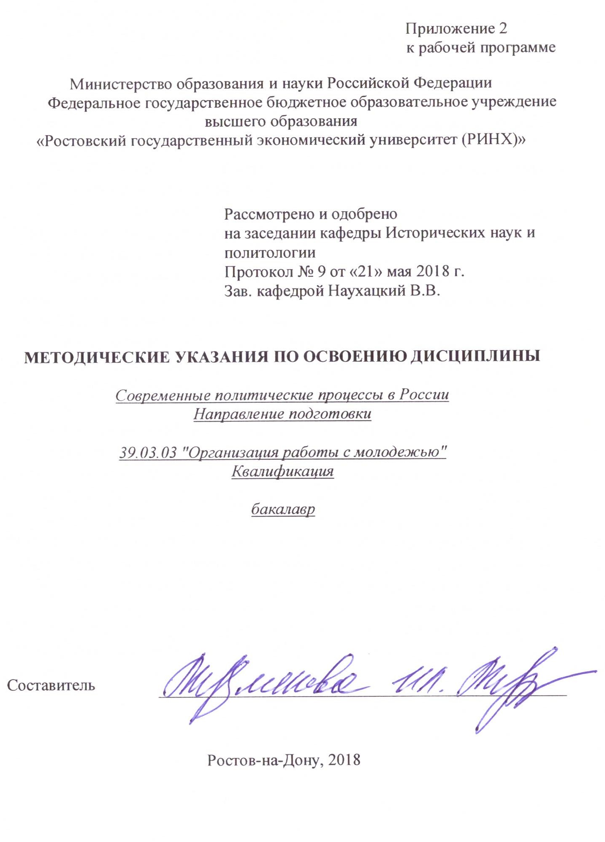

Методические указания по освоению дисциплины Политология адресованы студентам всех форм обучения.

Учебным планом по направлению подготовки 39.03.03 "Организация работы с молодежью" Квалификация бакалавр, предусмотрены следующие виды занятий:

- лекции

- практические (семинарские) занятия.

В ходе практических занятий формируется способность осуществлять сбор и систематизацию научной информации по молодежной проблематике (ПК-1); готовность использовать социальные технологии в выявлении проблем в политических и общественных движениях молодежи (ПК-26).

При подготовке к практическим занятиям каждый студент должен:

– изучить рекомендованную учебную литературу;

– изучить конспекты лекций;

– подготовить ответы на все вопросы по изучаемой теме;

– письменно выполнить домашнее задание, рекомендованные преподавателем при изучении той или иной темы.

По согласованию с преподавателем студент может подготовить реферат, доклад или сообщение по теме занятия. В процессе подготовки к практическим занятиям студенты могут воспользоваться консультациями преподавателя.

Вопросы, не рассмотренные на лекциях и практических занятиях, должны быть изучены студентами в ходе самостоятельной работы. Контроль самостоятельной работы студентов над учебной программой курса осуществляется в ходе занятий методом устного опроса или посредством тестирования. В ходе самостоятельной работы каждый студент обязан прочитать основную и по возможности дополнительную литературу по изучаемой теме, дополнить конспекты лекций недостающим материалом, выписками из рекомендованных первоисточников. Выделить непонятные термины, найти их значение в энциклопедических словарях.

При реализации различных видов учебной работы используются разнообразные (в т.ч. интерактивные) методы обучения, в частности:

- интерактивная доска для подготовки и проведения лекционных и семинарских занятий;

- проблемно-ориентированный подход к изучению истории

- проведение семинаров в диалоговом режиме;

- презентационные материалы для подготовки и проведения лекционных и семинарских занятий;

Для подготовки к занятиям, текущему контролю и промежуточной аттестации студенты могут воспользоваться электронной библиотекой ВУЗа http://library.rsue.ru/. Также обучающиеся могут взять на дом необходимую литературу на абонементе вузовской библиотеки или воспользоваться читальными залами вуза.

**Методические рекомендации по написанию доклада, реферата, требования к оформлению**

Изучение дисциплины Политология предполагает подготовку каждым студентом реферата по каждому модулю.

Реферат – это краткое изложение в письменном виде или в форме публичного доклада содержания книги, учения, научной проблемы, результатов научного исследования и т.п.

Объем реферата должен быть 15 – 17 машинописных страниц (на стандартных листах А4, шрифт Times New Roman – 14., 1,5 интервал; поля: левое – 3 см., правое, нижнее и верхнее – 2 см.).

Первая страница реферата – титульный лист, содержащий основные данные о работе и ее авторе: учебное заведение, где обучается студент; кафедра, на которой реферат выполняется; фамилия, инициалы, индекс группы; название темы реферата; фамилия научного руководителя, его ученая степень, ученое звание; название города, год написания реферата.

Вступительная часть реферата, помещаемая перед основным текстом, - введение, которое должно содержать следующие элементы: краткий анализ научных достижений в той области, которой посвящен реферат; общий обзор опубликованных работ, рассматриваемых в реферате; цель работы. Объем введения – одна, максимум полторы страницы. Затем приводится план реферата, излагается его основное содержание в логической последовательности. На последней странице приводится библиографический список. В заключении подводятся итоги работы. Заключение (до одной страницы) может содержать повтор основных тезисов работы, чтобы акцентировать на них внимание читателей (слушателей) или общий вывод, к которому пришел автор реферата.

4 Методические материалы, определяющие процедуры оценивания знаний, умений, навыков и (или) опыта деятельности, характеризующих этапы формирования компетенций

Процедуры оценивания включают в себя текущий контроль и промежуточную аттестацию.

Текущий контроль успеваемости проводится с использованием оценочных средств, представленных в п. 3 данного приложения. Результаты текущего контроля доводятся до сведения студентов до промежуточной аттестации.

Промежуточная аттестация проводится в форме экзамена.

Экзамен проводится по расписанию в письменном виде. Количество вопросов в задании – 2. Проверка ответов и объявление результатов производится в день зачета. Результаты аттестации заносятся в экзаменационную ведомость и зачетную книжку студента. Студенты, не прошедшие промежуточную аттестацию по графику сессии, должны ликвидировать задолженность в установленном порядке.